1、TCP/IP 的ping命令就是利用了ICMP（）报文

A、 信宿不可达

**B、回应请求与应答。**

C.地址掩码请求应答

D、数据报超时，

2、主机号全0的IP地址是

**A、网络地址**

B、 广播地址

C、 回环地址

D、0地址。

3.一个IP地址为202.97. 24.68.网络号为(

A、202

B、68

C、202. 97

**D、202. 97. 224**

4.发送邮件客户与邮件服务器之间的协议是(

A、POP3

B、SNMP

**C、SMTP**

D、IMAP.

5、DNS的作用是(

A、为主机分配IP地址

B、远程文件访问。

**C、将域名解释为IP地址**

D、传输层协议。

6、如果路由选择有问题，将向信源机发出()报文。

**A、网络不可达**

B、主机不可达。

C、 端口不可达

D、协议不可达

7、（ ）协议可以将IP地址解析为网卡物理地址。

A、DNS

B、DHCP

C、RARP

**D、ARP.**

8、（ ）层次定义了数据格式和加密的标准。“

A、会话层

**B、表示层**

C、传输层

D、网络层。

9、对于以太网，它使用的是位于第二层的哪种传输技术（）

**A、CSMA/CD**

B、SCMA/CA

C、TOKEN

D、ATM

10、拥塞控制的TCP/IP协议族中哪一层的功能（）

A、应用层

**B、传输层**

C、网间王层

D、承载层

11、TCP/IP正确的层次顺序是（）

A、TCP,IP,FTP

B、UDP,TCP,IP

**C、IP,TCP,FTP**

D、ICMP,IP,UDP

12、一个IP地址为135.97.12.68，网络号为（）

A、135

B、68

**C、135.97**

D、135.97.12

1. 接收邮件客户与邮件服务器之间的协议（）
2. **POP**
3. SNMP
4. SMTP
5. IMAP
6. 主机号全1的IP地址是（）
7. 网络地址
8. **广播地址**
9. 回送地址
10. 0地址
11. （ ）层次实现了用户登录的功能
12. **会话层**
13. 表示层
14. 传输层
15. 网络层
16. 以太网MAC方法是（）(*******重复题******)
17. CSMA/CA
18. **CSMA/CD**
19. TOKEN
20. ATM
21. 如果路由选择有问题，将信源机发出（ ）报文
22. 协议不可达
23. 主机不可达
24. 端口不可达
25. **网络不可达**
26. 在TCP/IP环境下，如果Etherent局域网上的站点初始化后只有自己的物理地址而没有IP地址，则可以通过广播要求自己的IP地址，而实现这个功能的协议应是（）
27. ARP
28. ICMP
29. IP
30. **RARP**
31. 以下IP地址，属于B类地址的是（）
32. **156.123.32.12**
33. 210.123.23.12
34. 23.123.213.23
35. 112.213.12.23
36. 为了诊断连接，使用什么工具给远程系统发送ICMP回显请求包（）
37. **PING**
38. IP CONFIG
39. FDISK
40. NTRTSCAN.EXE
41. DNS的作用是（）
42. 为主机分配IP地址
43. 远程文件访问

**C、将域名解释为IP地址**

D、传输层协议。

1. 一个IP地址为168.156.202.78/18网络号为（）
2. 168
3. 168.156
4. 168.156.202
5. **168.156.192**
6. 接收邮件客户与邮件服务器之间的协议（）

A、POP

B、SNMP

**C、SMTP**

D、IMAP

1. 主机号全1的IP地址是（）

A、网络地址

**B、广播地址**

C、回送地址

D、0地址

1. （ ）协议可以将网卡物理地址解析为IP地址
2. DNS
3. DHCP
4. **RARP**
5. ARP
6. 下面那一项不是协议的关键要素（）
7. 语法
8. 语义
9. **语用**
10. 同步
11. （ ）层次定义了数据格式和加密的标准
12. 会话层
13. **表示层**
14. 传输层
15. 网络层

28、对于以太网，它使用的是位于第二层的哪种传输技术（）

**A、CSMA/CD**

B、SCMA/CA

C、TOKEN

D、ATM

29、滑动窗口是TCP/IP协议族中哪一层的功能（）

A、 应用层

**B、 传输层**

C、 网络层

D、 链路层

30、路由器和网桥分别工作在OSI/RM的第几层（）

A、 2,3

**B、 3,2**

C、 4,3

D、 5,2

31、接收邮件客户与邮件服务器之间的协议（）

**A、POP**

B、SNMP

C、SMTP

D、IMAP

32、一个IP地址为135.97.12.68，网络号为（）

A、135

B、68

**C、135.97**

D、135.97.12

33、TCP/IP正确的层次顺序是（）

A、TCP,UP,FTP

B、UDP,TCP,IP

**C、IP,TCP,FTP**

D、ICMP,IP,UDP

34、主机号全0的IP地址是（）

**A、网络地址**

B、广播地址

C、回送地址

D、0地址

35、

1. 以太网的MAC方法是（）

A、CSMA/CA

**B、CSMA/CD**

C、TOKEN

D、ATM

37、如果路由选择有问题，将信源机发出（ ）报文

A、协议不可达

B、主机不可达

C、端口不可达

**D、网络不可达**

38、在TCP/IP环境下，如果Etherent局域网上的站点初始化后只有自己的物理地址而没有IP地址，则可以通过广播要求自己的IP地址，而实现这个功能的协议应是（）

A、ARP

B、ICMP

C、IP

**D、RARP**

39、以下IP地址，属于B类地址的是（）

**A、156.123.32.12**

B、210.123.23.12

C、23.123.213.23

D、112.213.12.23

40、’为了诊断连接，使用什么工具给远程系统发送ICMP回显请求包（）

**A、PING**

B、IP CONFIG

C、FDISK

D、NTRTSCAN.EXE

41、（ ）类网的网络号占2个字节

A、D

**B、B**

C、A

D、C

42、一个IP地址为202.97. 24.68.网络号为(

A、202

B、68

C、202. 97

**D、202. 97. 224**

1. TCP/IP的PING命令就是利用了ICMP的（）报文

A、信宿不可达

B、数据报超时

C、地址掩码请求应答

**D、回请请求应答**

44、TCP/IP正确的层次顺序是（）

A、TCP,IP,FTP

B、UDP,TCP,IP

**C、IP,TCP,FTP**

D、ICMP,IP,UDP

45、主机号全0的IP地址是（）

**A、网络地址**

B、广播地址

C、回送地址

D、0地址

1. TeInet的端口号为（）
2. 21
3. 20
4. **23**
5. 25
6. （ ）的顶级域是mil
7. 公司
8. 政府
9. 教育
10. **军事**
11. （ ）层次实现了用户登录的功能
12. **会话层**
13. 表示层
14. 传输层
15. 网络层

49、如果路由选择有问题，将信源机发出（ ）报文

A、协议不可达

B、主机不可达

C、端口不可达

**D、网络不可达**

50、在TCP/IP环境下，如果Etherent局域网上的站点初始化后只有自己的物理地址而没有IP地址，则可以通过广播要求自己的IP地址，而实现这个功能的协议应是（）

A、ARP

B、ICMP

C、IP

**D、RARP**

51、一个IP地址为168.156.202.78/18网络号为（）

A、168

B、168.156

C、168.156.202

**D、168.156.192**

52、

1. （ ）层实现了拥塞控制功能
2. 会话层
3. 表示层
4. **传输层**
5. 网络层
6. 以下哪种设备工作于数据链路层（ ）
7. 中继器
8. **网桥**
9. 集线器
10. 路由器
11. 分片是TCP/IP协议族中哪一层的功能（）
12. 应用层
13. 传输层
14. **网络层**
15. 链路层

60、路由器和网桥分别工作在OSI/RM的第几层（）

A、 2,3

**B、 3,2**

C、 4,3

D、 5,2

61、不支持IP多播通信的协议是（）

A、 MOSPF

B、 PIM-DM

C、 PIM-SM

**D、 RIP**

62、SNMP协议使用（ ）进行数据传递

A、 IP

B、 TCP

**C、 UDP**

D、 DHCP

63、DHCP协议客户端的端口号是（）

A、TCP:67

B、TCP:68

C、UDP:67

**D、UDP:68**

64、IGMP数据报封装在以下哪个协议的首部中（）

A、TCP

B、UDP

**C、IP**

D、以太网帧

65、IEEE 802.3协议采用的MAC方法是以下哪种（）

A、TOKEN

B、Polling

**C、CSMA/CD**

D、CSMA/CA

66、交换机、网桥和集线器分别工作在OSI/RM的第几层（）

A、2,3,1

B、3,2,1

C、2,3,2

**D、2,2,1**

1. 以下哪种WINDOWS应用编程方法主要用于因特网客户端的开发（）
2. **WinInet**
3. Winsock
4. Mapi
5. ISAPI
6. 以下IP地址中属于组播地址的是（）

A、10.1.23.16

B、156.3.2.111

C、192.168.1.37

**D、224.205.13.21**

1. 一个IP地址为178.46.25.224的主机，其所在的网络地址为（）

A、178

**B、178.46**

C、178.46.25

D、178.46.25.224

1. TCP建立连接的三次握手中第三次握手标志位设置正确的是（）
2. SYN=0,ACK=0
3. **SYN=0,ACK=1**
4. SYN=1,ACK=0
5. SYN=1,ACK=1
6. 假定某公司申请到一个C类IP地址，但是要连接6个子公司的网络，最大一个子公司有28个计算机，每个子公司在一个网段中，则子网掩码应该为（）

A、255.255.255.192

**B、255.255.255.224**

C、255.255.255.240

D、255.255.255.248

1. 以下各项中属于数据报操作特点的是（）
2. **每个分组自身携带足够的信息，他的传送是被单独处理的**
3. 使所有分组按顺序到达目的端系统
4. 在传送数据之前，需建立虚电路
5. 网络节点不需要为每个分组做出路由选择
6. 以下算法不属于流量控制算法的是（）
7. NAGLE算法
8. Clark算法
9. 延迟确认算法
10. **慢启动算法**
11. 在TCP/IP中提供三种不同类型的套接字，其中不含以下哪种（）
12. sock_straem
13. **ipproto_tcp**
14. sock_dgram
15. sock_raw
16. 以下IP地址能直接出现在公网的是（）

A、222.205.34.121

B、10.1.71.24

**C、172.18.24.13**

D、192.168.105.223

1. （ ）的顶级域是edu
2. 公司
3. 政府
4. **教育**
5. 军事
6. ICMP数据报封装在以下哪个协议的首部（）
7. TCP
8. UDP
9. **IP**
10. 以太网帧
11. IP地址224.105.2.15属于以下哪类地址（）
12. A类
13. B类
14. C类
15. **D类**
16. 以下安全协议和机制用于网络层（）
17. PGP
18. SSL
19. TLS
20. **IPSEC**
21. 下面哪一项正确描述了路由协议（）
22. 允许数据报在主机间传送的一种协议
23. **通过执行一个算法来完成路由选择的一种协议**
24. 指定MAC地址和IP地址捆绑的方式和时间一种协议
25. 定义数据包中域的格式和用法的一种方式
26. 填空题
27. RIP报文封装在 **UDP** 协议中传输，OSPF报文封装在 **IP** 协议中传输，BGP报文封装在  **TCP** 协议中传输
28. IP协议实行 **两** 级寻址，IP地址包含 **网络号** 和 **主机号**
29. ARP协议用于 **从IP到Mac的映射** ，RARP用于 **从Mac到IP的映射**
30. DNS是 **域名服务**  的简称，RIP是 **路由信息协议** 的简称，OSPF是 **开放式最短路径优先** 的简称
31. 要将一个C类网划分为8个子网，子网掩码应向 **右** 方向移动 **4** 位
32. 交换机的数据转发方式有两种，分别是 **直通转发** 和 **存储转发**
33. 端口位于TCP/IP协议族的 **传输层** 协议头中，占 **16**  位
34. OSI模型采用了 **七** 层体系结构，TCP/IP协议族是 **四** 层体系结构，第N层向第 **N+1** 层提供服务
35. 数据链路层又分为两个子层，上层是 **LLC** ，下层是 **MAC**
36. 一个SOCKET 是一个三元组，包括 **协议** ， **地址** ， **端口号**
37. 在TCP/IP层次模型的网络层中包括的协议主要有IP,ICMP, **ARP** 和  **RARP**
38. 常用的IP地址有A,B,C三类，128.11.3.31是一个 **B** 类地址，其网络标识为 **128.11**  ，主机标志为 **3.31**
39. ARP协议用于 **从IP到Mac的映射** ，RARP用于 **从Mac到IP的映射**
40. DNS是 **域名服务** 的简称，RIP是 **路由信息协议** 的简称，OSPF是 **开放式最短路径优先** 的简称
41. 一个B类网，如果拿出主机号字段的8位作为子网字段，每个子网可以有 **２５４** 主机号
42. **RIP**  协议的最大跳步数是15
43. 端口位于TCP/IP协议族的  **IP**  协议头中，占 **１６** 位
44. OSI模型采用了 **七** 层体系结构，TCP/IP协议族是 **四** 层体系结构，第N层向第 **N+1**  层提供服务
45. 数据链路层又分为两个子层，上层是 **LLC**  ，下层是 **MAC**
46. 一个SOCKET 是一个三元组，包括 **协议** ， **地址** ， **端口号**
47. ICMP协议封装在 **IP**  协议中，TCP协议封装在 **TCP** 协议中，UDP协议封装在 **UDP**  协议中
48. ARP协议用于 **从IP到Mac的映射** ，RARP用于 **从Mac到IP的映射**
49. RIP是 **路由信息协议** 的简称，OSPF是 **开放式最短路径优先** 的简称，BGP是 **边界网关协议** 的简称
50. 一个SOCKET 是一个三元组，包括 **协议 ， 地址 ， 端口号**
51. 端口位于TCP/IP协议族的 **IP**  协议头中，占 **１６** 位
52. OSI模型采用了 **七** 层体系结构，TCP/IP协议族是  **四** 层体系结构，第N层向第 **N+1** 层提供服务
53. 要将一个C类网划分为4个子网，子网掩码应向 **右** 方向移动 **３** 位
54. 动态路由选择算法包括两类，分别是 **距离向量**  和 **链路状态**
55. 常用的IP地址有A,B,C三类，128.11.3.31是一个 **B**  类地址，其网络标识为 **128.11**  ，主机标志为 **3.31**
56. DNS是 **域名服务** 的简称，RIP是 **路由信息协议** 的简称，OSPF是 **开放式最短路径优先** 的简称
57. IPV4地址有 **32** 位二进制数组成，IPV6地址有 **１２８** 位二进制数组成
58. 以太网利用 **ARP，RARP** 协议获得目的主机IP地址和MAC地址的映射关系
59. 解决IP地址紧张的三种方式。分别是 **子网划分 ， IPv６ ， 私有地址**
60. 动态路由选择算法有两种类型，分别是 **路由选择** 和 **链路状态**
61. 端口信息在TCP/IP协议的 层，周知端口的范围是
62. TCP/IP网络中，物理地址与 **链路** 层有关，逻辑地址与 **网络** 层有关，端口地址和 **传输** 有关
63. 常用的IP地址有A,B,C三类，191.11.3.31是一个  **B**  类地址，其网络标识为 **191.11** ，主机标志为**3.31**
64. 用户在INTERNET上发邮件是通过 **SMTP** 协议实现的，收邮件是通过 **POP３**  协议实现的
65. RIP报文封装在 **UDP** 协议中传输，OSPF报文封装在 **IP** 协议中传输，BGP报文封装在  **TCP** 协议中传输
66. 以太网利用  **ARP，RARP** 协议获得目的主机IP地址和MAC地址的映射关系
67. 解决IP地址紧张的三种方式。分别是 **子网划分** ， **IPv６** ， **私有地址**
68. 动态路由选择算法有两种类型，分别是 **路由选择** 和 **链路状态**
69. E-mail地址的格式一般是 **１２３４５６７８９０＠ｑｑ．ｃｏｍ**
70. 套接字包括 **流套接字 ， 数据包套接字 ， 原始套接字** 三种类型
71. ARP协议用于 **从IP到Mac的映射** ，RARP用于 **从Mac到IP的映射**
72. RIP协议采用的是 **距离向量** 路由算法，OSPF采用的是 **链路状态** 路由算法
73. 端口位于TCP/IP协议族的 **IP**  协议头中，占 **１６** 位
74. OSI模型采用了 **七** 层体系结构，TCP/IP协议族是  **四** 层体系结构，第N层向第  **N＋１** 层提供服务
75. 一个SOCKET 是一个三元组，包括 **协议 ， 地址 ， 端口号**
76. 要将8个C类网合并成一个超网，掩码应向  **左** 方向移动 **３** 位
77. TCP/IP网络中，物理地址与 **链路** 层有关，逻辑地址与 **网络** 层有关，端口地址和 **传输** 有关
78. 网络通信实现的是进程间的通信，进程的网络地址可用一个三元组来表示，描述进程三元组为  **协议 ， 地址 和端口号**
79. 在以太网帧中,IP地址为192.168.2.137/27的主机所在网络的广播IP地址是 **１９２.１６８.２.１５９**  ，广播MAC地址是**ｆｆ：ｆｆ：ｆｆ：ｆｆ：ｆｆ：ｆｆ**
80. SSL是 **传输层** 层安全协议
81. 要将一个C类网划分为6个子网，子网掩码应向 **右** 方向移动 **４** 位（考虑网络地址歧义）
82. 滑动窗口位于TCP/IP协议族的 **TCP** 协议头中，占 **１６** 位
83. 判断题
84. Big Endian又称为网络字节序，它的存储方式为低字节存在低位地址，高字节存在高位地址。（ X ）它是低位高地址保存
85. TCP协议建立连接时需要三次握手，释放连接需要四次握手（🗸）
86. FTP和TFTP都是可靠的传输（X） TFTP是不可靠的，它没有传送确认
87. 协议不是在对等层间进行的（X）协议是在对等层上进行的
88. 滑动窗口是TCP实现流量控制的关键技术（🗸）
89. TCP是面向连接的不可靠的传输协议，UDP是无连接的可靠传输协议X） TCP是面向连接的可靠的传输协议，UDP是无连接的不可靠传输协议
90. IP是一种无连接协议，没有流量控制机制，容易在路由器上产生拥塞（🗸）
91. IP数据报在传输过程中即进行分片操作，又要进行分片重组操作（🗸）
92. UDP协议不需要建立连接，所以也不需要端口号（X）UDP在IP协议的基础上添加了源端口，目标端口号
93. DHCP的传输协议是UDP （🗸）
94. 域名通过RARP翻译成IP地址( X **)通过DNS协议进行转换**
95. 服务不是在对等层间进行的（🗸）
96. ARP协议采用广播加Cache的方式，并且Cache中的数据与网络的状态始终保证一致（X）可能有ARP欺骗，不一定始终保持一致
97. 移动节点在外部链路上时，移动节点与通信节点间的数据传递部必须经由外部代理与归属代理之间的隧道进行（X）移动节点到通信节点不需要
98. IP层服务是一种不可靠的服务（🗸）
99. Little Endian又称为网络字节序，它的存储方式为低字节存在低位地址，高字节存在高位地址 **错，主机字节序，高->低，低->高**
100. TCP协议建立连接时需要三次握手，释放连接需要四次握手 **对**
101. 滑动窗口是TCP实现流量控制的关键技术 **对**
102. UDP协议不需要建立连接，所以也不需要端口号 **错，需要**
103. 服务不是在对等层间进行的 **对**
104. IP数据报在传输过程中即进行分片操作，又要进行分片重组操作 **错，分片重组只在信宿上进行。**

27、TCP是面向连接的不可靠的传输协议，UDP是无连接的可靠传输协议 **错，TCP面向连接，可靠，UDP无连接，不可靠。**

1. 网络层传输的基本单位是帧 **错，传输层的数据叫段 网络层叫包 数据链路层叫帧 物理层叫比特流**
2. IP层的服务是一种不可靠的服务 **对**
3. 路由器中的输出端口与下一跳的IP地址的作用是相同的，与TCP/IP协议族中的协议头的端口是一个概念 **错，不是一个概念**
4. ICMP是一种用于传输错误报告控制信息的协议 **对**
5. 协议是在对等层间进行的 **对**
6. TCP是面向连接的不可靠的传输协议，UDP是无连接的可靠传输协议 **错，TCP面向连接，可靠，UDP无连接，不可靠。**
7. 链路层传输的基本单位是帧 **对**
8. IP层的服务是一种不可靠的服务 **对**
9. 传输层用端口作为主机的唯一标志 **错，进程**
10. TCP在数据传输时只能采用单工方式 **错，全双工**
11. 超网可以解决IP地址紧张的问题 **错，路由表少，缓解路由器压力**
12. IP数据报在传输过程中进行分片操作，又要进行分片重组操作 **错，分片重组只在信宿上进行。**
13. 慢启动算法是一种流量控制算法，该算法通过线性增长滑动窗口的大小来控制流量 **错，拥塞控制算法**
14. 主机上的进程是通过传输层协议中的端口号来唯一标志的，根据传输层协议的类型可分为两套独立的端口号 **对**

五、简答题

1、 解释以太网帧头中目的MAC地址在源MAC地址之前的原因

目的MAC地址在源MAC地址之前，便指定了该帧的目的主机的数据链路地址，根据MAC地址发送帧，更方便也更容易找到目标，同时在传输时，MAC地址会改变，便于查找。2、路由算法中度量值与管理距离的作用分别是什么

管理距离是指一种路由协议的路由可信度，越小可信度越高。

当有多跳路径可选时，路由器会几时每条路径的代价（度量值），而路由器选取度量值小的加入路由表

3、简述RIP路由协议的工作原理

RIP协议是一种典型的距离矢量协议，它使用的也是距离矢量算法，该算法可以用一句话来概括：进行路由更新时传递路由表。RIP协议的度量值是以跳数来计算的，即每经过一跳，度量值就会加一，这样的度量值计算并不符合当前的网络环境，因为当前带宽爆炸性的增长，可能会导致RIP选择了次优路径。

4、简述移动节点的数据收发过程

1）IP主机经过标准的IP选路，发往移动节点的数据包抵达归属网。2）数据包被归属代理接收，由注册表可知移动节点的关联地址。3）采用隧道技术送到移动节点的转交地址，即外区代理。4）外区代理解除隧道，取出原始数据包，并将原始数据包转发给移动节点。5）移动节点发出的数据包通过标准的IP选路规程发送到目的地（本图中外区代理为移动节点的缺省路由器）。

5、解决IP地址紧张的方法有哪些，实现原理是什么

构建子网

保留私有IP地址

IPV6

6、传统以太网的缺陷及改进措施有哪些

1.缺陷：带宽低 改进措施：快速以太网

2.缺陷;冲突 改进措施：交换以太网

7、什么是广播域，什么是冲突域，二者有什么区别

广播域：网络中能够接收任一设备发出的帧的所有设备的集合

冲突域：在同一个冲突域中的每个节点都能收到所有被发送的帧

1、广播域可以跨网段，而冲突域只是发生在同一个网段；

2、冲突域在同一个冲突域中的每一个节点都能收到所有被发送的帧，广播域在网络中能接收任一设备发出的广播帧的所有设备的集合；

3、冲突域是基于物理层，而广播域是基于数据链路层

8、简述交换机的地址学习过程

收到未知地址

广播此地址

收到地址响应

记录响应的章口并与mac一同记得

再收到发往目标mac数据

9、进程间通信的方法有哪些

管道（包括无名管道和命名管道）、消息队列、信号量、共享存储、Socket、Streams

10、什么是罗有协议的收敛事假？

11、简述拥塞控制中的慢启动算法

在建立连接时，发送方将拥塞窗口大小初始化为一个最大报文段的大小MSS，然后每收到一个接收方的对新报文段确认报文，拥塞窗口的大小就增加一个MSS，即对每一个发送方所发送的新报文段的确认都将使拥塞窗口的大小增加一个MSS。这样，接收方的确认报文返回的越快，表明网络通信能力越强，因此拥塞窗口大小就增长得越快。而且拥塞窗口大小的增长实际上是一种指数型增长，如果对其增长速度不控制，拥塞窗口很快就将变得很大。

12、简述TCP的流量控制机制

13、简述移动IP的数据收发过程

i) 代理发现：HA和FA不停的向网上发送代理通告的信息，声明自己的存在，移动节点收到这些信息，从而确定自己的位置；ii) 取得转交地址: 如果移动节点发现自己处于注册地，那么直接通讯，不需要启动移动IP的功能；如果不是本地，移动节点必须取得转交地址COA;iii) 转交地址注册/取消：移动节点将其取得的COA地址告诉注册地的HA，HA记录本地地址和转交地址对应关系iv) 数据的隧道传送，通信节点向移动节点发送数据时v) FA转发反向数据包，FA直接将数据送往通信节点

14、描述一下传输层端口的概念及其分配方式

端口用一个16位端口号进行标志。端口号只具有本地意义，即端口号只是为了标志本计算机应用层中的各进程

熟知端口号，数值一般为0~1023，每个端口号应用于特定熟知的应用协议。

登记端口号，数值为1024~49151，为没有熟知端口号的应用程序使用的。

客户端口号或短暂端口号，数值为49152~65535

15、什么是拥塞控制算法

在TCP中引入了慢启动和拥塞避免两种策略机制来实现对拥塞窗口大小的控制，进而来避免和消除网络拥塞

16、描述一下数据报经过路由器时，路由器的处理过程

分析包的目的地址，根据目的地址查找路由表，并将包转发到对应的接口

17、移动IP的代理发现方法

被动发现，即移动节点等待移动代理周期性地广播代理广告报文。

主动发现，即移动节点广播一条请求代理的报文以促使移动代理广播代理广告报文。

18、什么是端到端的通讯

端到端通信指传输层的通信,实现通信双方机器中进程之间的通信。

19、简述路由表的结构

网络ID，转发地址，接口，度量

20、介绍一下套接字的三种类型

数据报套接字，原始套接字，流套接字

21、简述TCP拥塞控制中的重传定时器机制

TCP连接在发送某一个数据报文或者SYN报文后，该连接就会启动一个定时器，在规定时间内如果没有收到对端回复的ACK报文，那么定时器超时处理函数就重新发送数据，直到发送成功或者达到最大重传次数而上报错误为止。

22、简述双栈技术的工作原理

利用栈底位置相对不变的特性，可以让两个顺序栈共享一个空间。

23、简述拥塞控制中的慢启动算法

启动算法一开始先探测一下，即先发送大小为 cwnd = 1 的报文（一个报文）到网络中，当收到了对该报文的确认后，就把 cwnd 的值加 1，此时 cwnd 的值就变成 2 了；接下来，再发送大小为 cwnd = 2 的报文（两个报文）到网络中，发送方每收到一个确认（不能计算重传报文的 ack，另外我们把累积确认计算为多个确认），cwnd 的值就加 1.；为了防止 cwnd 增长的过大，TCP 中还维护了另一个变量 ssthresh，它称之为**慢启动门限**，这是一个阈值，**当 cwnd 超过这个值的时候，慢启动算法结束，进入拥塞避免算法**；

24、简述TCP的差错控制机制

1、TCP必须保证数据：按序，没有差错，没有部分丢失，没有重复的交给应用层。方法就是：校验和，确认，超时重传  
  
2、校验和：和UDP的做法一样，也要伪首部，和UDP不同的是这个功能在TCP中是必须的  
  
3、确认：ACK的确认机制

25、结合IP多播的工作原理分析实现IP多播需要哪些前提条件

1、全部的主机和路由器须要执行因特网组管理协议

2、全部路由器至少要支持一种组播路由协议

26、SNMP的网络管理模型包括哪些主要元素，分别实现什么功能

被管理的设备（网元）；代理（AGENT）；网络管理系统（NMS）

27、什么是原始套接字，其主要用于什么场合的网络通信编程

该套接字允许对较低层协议（如IP或[ICMP](https://baike.baidu.com/item/ICMP/572452)）进行直接访问，常用于网络协议分析，检验新的网络协议实现，也可用于测试新配置或安装的网络设备。

28、产生路由的方式有哪三种，分别是如何工作的

 1、通过手工配置添加路由2、通过运行动态路由协议自动学习产生3、路由器的直连网段自动生成

29、BGP协议的路由表与传统路由表的区别是什么

路由表包含目的网络、下一跳路由器和去往目的网络的路径等信息。

其中路径由一系列按序的自治系统号构成。

六、综合题

1、

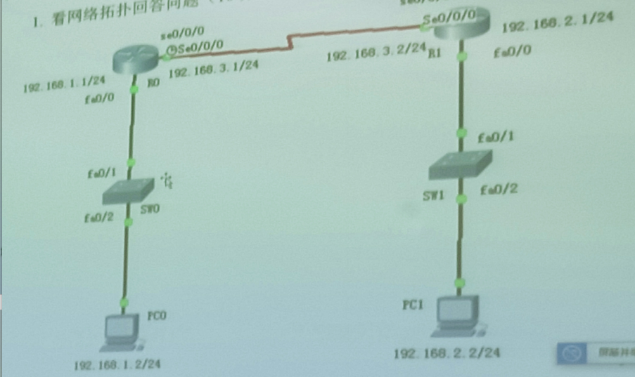

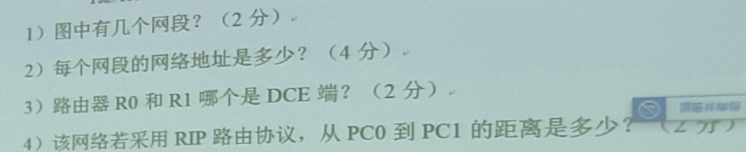

**（1）3个**

**（2）192.168.1.0 192.168.2.0 192.168.3.0**

**（3）R0**

**（4）两跳**

1. 现有IP地址为202.125.39.129，从其主机地址中借4位进行子网划分
2. 该IP地址属于 **C**  类IP地址
3. 划分后每个子网可用的IP地址数为**14**
4. 划分后该IP地址所在子网的网络地址为202.125.39.**128**
5. 划分后该IP地址所在子网的广播地址是202.125.39.**143**
6. 该IP地址所在子网的地址范围是202.125.39.~ **128**  202.125.39.**142**

3、

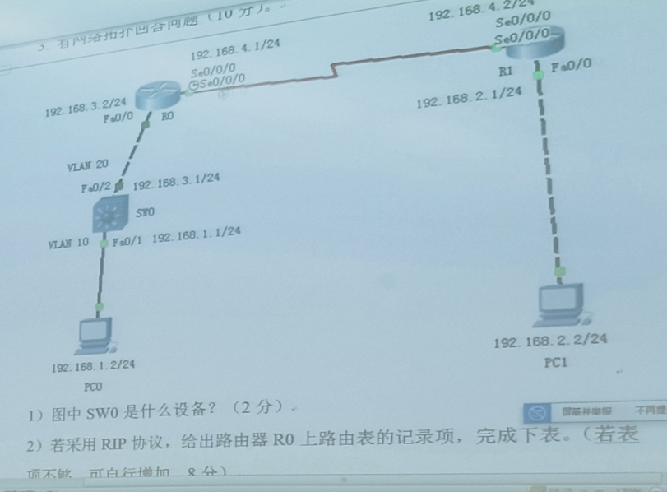

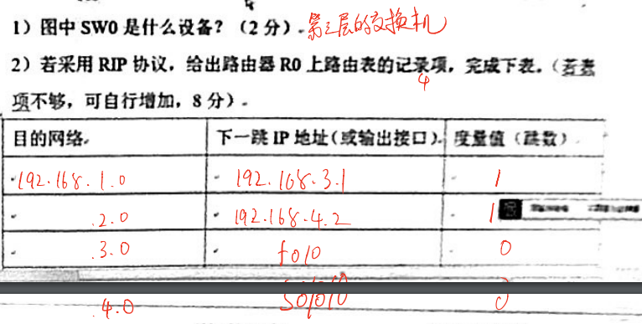

4、

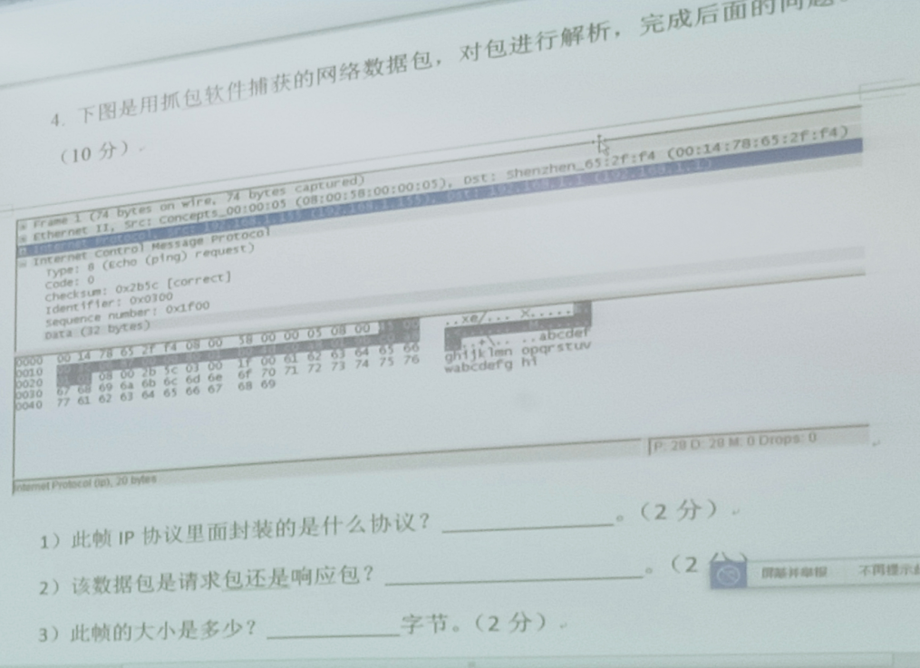

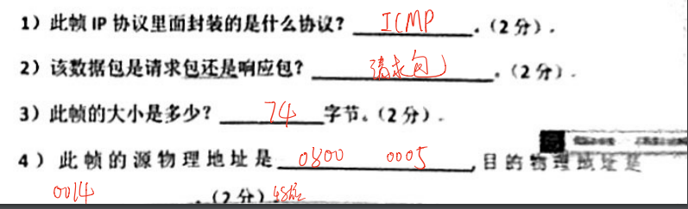

5、

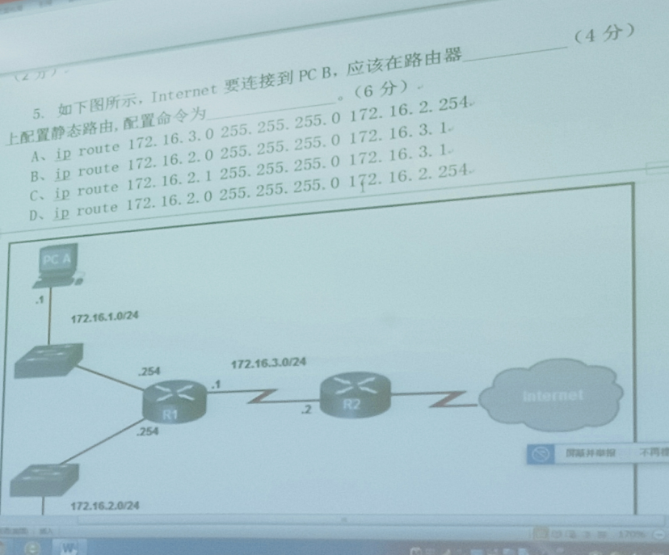

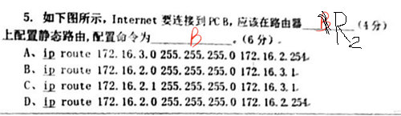

6、

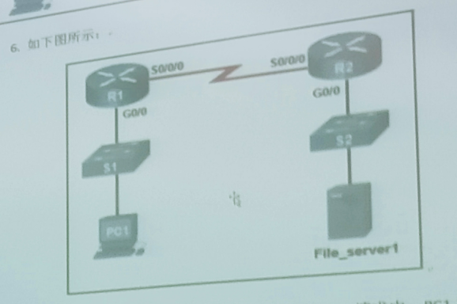

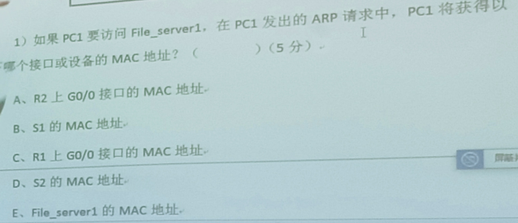

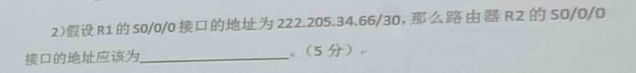

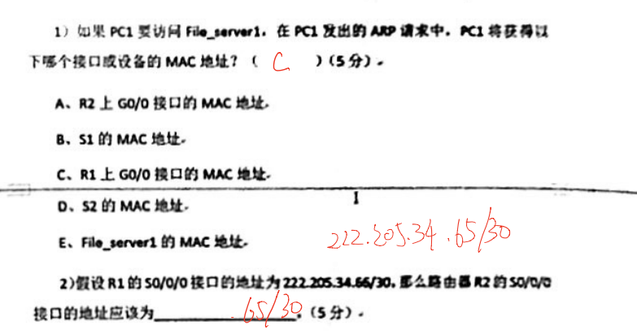

7、

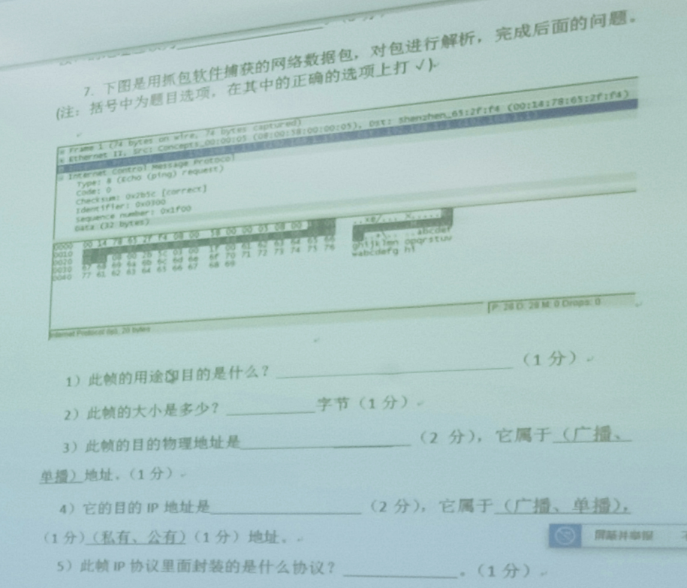

8、

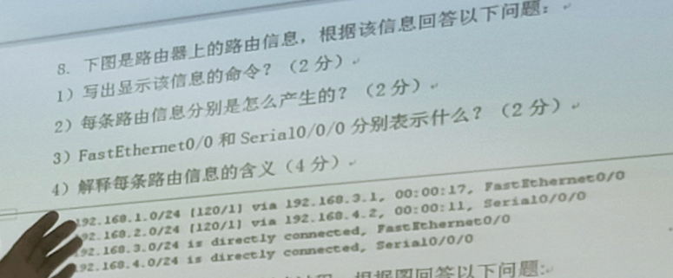

（1）show ip route

(2)前两条动态连接，后两条直连

（3）到3.0的输出接口和到4.0的输出接口

（4）

9、

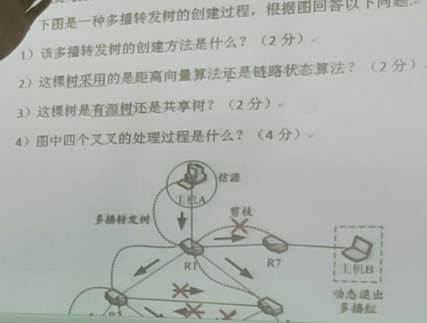

（1）有源树的创建方法

（2）距离向量

（3）有源树

（4）

10、

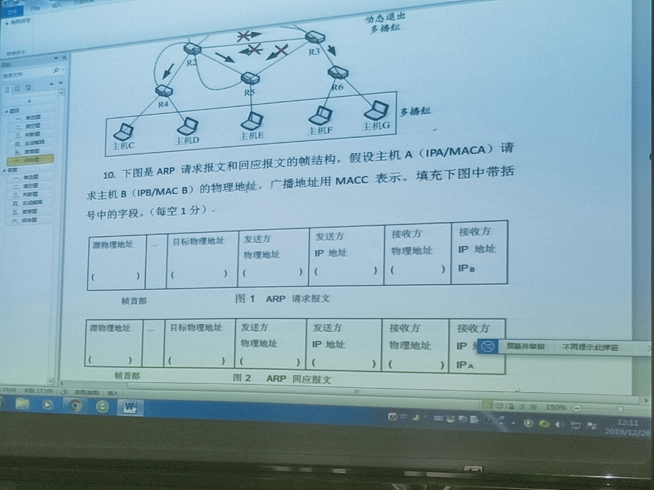

全0 MACC 全0 IPA MACC

MACB MACA MACB IPB MACA